Diario de Aprendizaje

Datos del alumno
• Nombre y Apellidos: Ivan Poyda Oleksyuk
• Fecha: 24/10/2025
• Unidad Didáctica (UD): Unidad 3
• Actividad / Proyecto: Actividades de la Unidad 3

1. Objetivo de la actividad
• ¿Qué se pretendía conseguir? (Escribe con tus palabras los objetivos de la actividad o práctica)
Depurar el programa y que nos ayude el depurador con los errores a encontrarlos.
Se pretendía aprender a hacer las pruebas de caja blanca/negra que con ellas podemos averiguar todas las vías que puede seguir nuestro programa y ver si consigue cumplir todas esas vías, por otra parte también comprobamos si todo lo que entra y sale es lo que debería.

2. Trabajo realizado
• ¿Qué pasos seguiste para encontrar la solución?
Mirar los Watchs y darme cuenta de que el problema estaba en contador -1.
En las cajas tuve que seguir las fases y con ello complete todos los ejercios.
• ¿Qué parte fue más difícil para ti?
Adatarme al funcionamiento de los Watchs.\
En la caja blanca lo mas complicado es hacer el grafo de flujo y en la negra es determinar todo lo que es valido y invalido para poder hacer todas las pruebas.

3. Código / Ejemplos relevantes
• Sube el archivo con tu solución
• Incluye aquí los fragmentos de código que consideres importantes, con una breve explicación
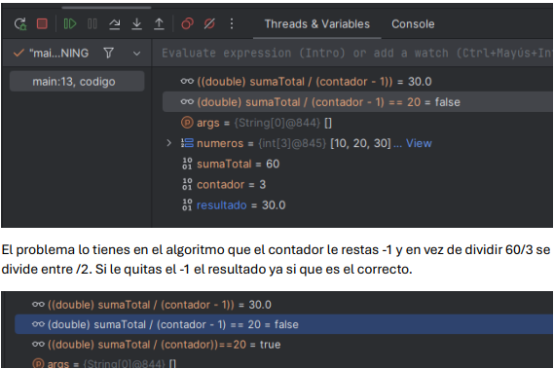

4. Problemas y soluciones
• Problema encontrado: Aprender a usar los watchs.
• Cómo lo resolví: me lo conto el profesor.

5. Aprendizaje personal
• ¿Qué he aprendido hoy realmente? A usar la herramienta de depurar.
• ¿Qué quiero mejorar en la próxima sesión? El uso de los watchs.

6. Autoevaluación (elige tu nivel)
• [1] He entendido bien la actividad. Si
• [2] He necesitado ayuda, pero ahora lo comprendo. Si del profesor.
• [3] Todavía tengo dudas importantes. No.

7. Reflexión sobre el uso de IA
• ¿Usaste IA en esta actividad? No

📌 Nota para el alumno
El Diario será tenido en cuenta en tu evaluación. Se valorará más cómo explicas tu proceso y aprendizaje que el código en sí.

